Правила пользования газом и газовым оборудованием
Бытовой газ не только благо для человека, но и источник повышенной опасности. В быту используют два вида природного газа: магистральный, который поступает в дома по трубам, и сжиженный, продающийся в баллонах. Утечка бытового газа может вызвать отравление или привести к взрыву. Поэтому чтобы обеспечить себе безопасность и не подвергать себя и жизни окружающих вас людей смертельной угрозе, помните и соблюдайте правила пользования газом и бытовыми газовыми приборами.
Общие правила пользования газом, газовыми приборами и оборудованием:
• допускайте к установке, ремонту и проверке газового оборудования только квалифицированных специалистов;
• не привязывайте к газовым трубам, оборудованию и кранам веревки и не сушите вещи;
• снимая показания счетчика газа бытового нельзя подсвечивать циферблаты огнем;
• не оставляйте без присмотра и на ночь работающие газовые приборы;
• нельзя поворачивать ручку крана газового ключами или клещами, стучать по горелкам, кранам и счетчикам тяжелыми предметами;
• не пользуйтесь газифицированными печами и газовыми колонками со слабой тягой в дымоходе;
• не допускайте детей к газовому оборудованию;
• не пользуйтесь помещениями, в которых есть газовые приборы, для отдыха и сна;
• придерживайтесь следующей последовательности включения в работу газовых приборов: сперва зажгите спичку, а после этого осуществите подачу газа;
• для большей безопасности следите, чтобы бытовой природный газ горел спокойно, без пропусков в пламени, которые приводят не только к накапливанию в помещении угарного газа, но и к порче горелочных приборов. Пламя должно быть фиолетово-голубого цвета, без желтоватого и оранжевого оттенка.
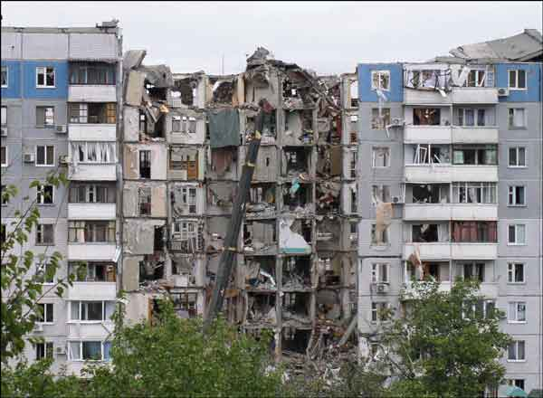
Внушительная часть взрывов бытового газа и пожаров в жилых домах − следствие пренебрежения безопасностью, незнания элементарных правил пользования газом и халатность в обращении с баллонами сжиженного газа. Во избежание взрывов бытового газа и пожаров от пользования сжиженного газа помните следующие правила:
• храните баллон со сжиженным газом исключительно в вертикальном положении в проветриваемом помещении;
• запасные заправленные и пустые газовые баллоны нельзя хранить даже временно в жилом помещении, а также на проходах эвакуации в случае пожара;
• баллон с газом можно устанавливать в доме там, где поставлены соответствующие приборы, а также на улице. При этом в газифицированной комнате можно держать только один баллон до 55 литров или два не более 27 литров каждый. Внутри дома газовый баллон располагают в метре от плиты, не менее метра от отопительных батарей и не менее двух метров от печной дверцы;
• если газовый баллон неисправен, не ремонтируйте его самостоятельно, а сдайте в мастерскую;
• перед заменой газового баллона убедитесь, что вентили полного и отработанного баллонов плотно закрыты. После замены для большей безопасности нанесите мыльный раствор на все соединения и убедитесь в их герметичности;
• не заменяйте газовый баллон, если в помещении есть пламя и включенные электрические приборы;
•закончив работу с газом, не забывайте закрывать кран баллона.
Пользуясь бытовыми газовыми плитами, придерживайтесь правил безопасности, приведенных выше и следующими советами:
• перед началом пользования новой газовой плитой, внимательно ознакомьтесь с инструкцией изготовителя;
• для соединения баллона с плитой используйте специальный резиновый шланг с маркировкой. Шланг должен быть зафиксирован при помощи зажимов безопасности. Его длина должна составлять не более одного метра. Не допускайте пережатия и растяжения газового шланга;
• каждый раз перед началом эксплуатации духового шкафа проветривайте его, оставив дверцу на несколько минут открытой;
• пользуйтесь специальными кольцами для конфорок с высокими ребрами, нагревая на плите большую посуду с широким дном. Они увеличивают приток необходимого воздуха для горения и способствуют оттоку продуктов горения;
• не убирайте конфорки газовой плиты и не ставьте посуду прямо на горелку;
• не оставляйте газовую плиту без присмотра.
• нельзя пользоваться электрическим розжигом плиты, если горелки сняты.
• не заливайте рабочую поверхность плиты жидкостями.
• уменьшайте пламя после закипания содержимого посуды. Этим вы предупредите заливание горелок продуктами питания, к тому же сократите бесполезный расход газа, чем сэкономите деньги;
• содержите газовую плиту в чистоте. При ее загрязнении продуктами питания газ сгорает не целиком и с выделением угарного газа. Перед мероприятиями по уходу за газовой плитой, отключите ее от электросети. Горелки, их насадки и другие части плиты желательно не реже одного раза в месяц промывать мыльным или слабым содовым раствором;
• не используйте плиту для обогрева комнаты;
• не сушите одежду в духовке и над конфорками газовой плиты.
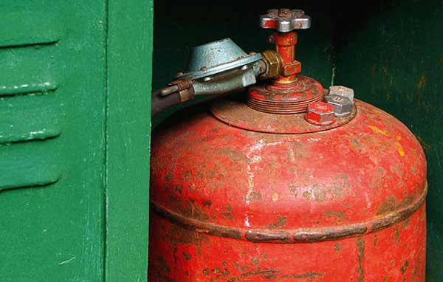
Если вы почувствовали в помещении запах газа:
• при утечке бытового газа перекройте конфорки кухонной плиты и кран на трубе подачи газа;
• если произошла утечка бытового газа, ни в коем случае не включайте свет и электроприборы, отсоедините телефон от розетки, не зажигайте свечи и спички, не выходите в другие помещения, где есть открытый огонь;
• загазованное помещение необходимо проветрить и вызвать по телефону аварийную газовую службу.
Если после проветривания помещения все еще ощущается запах газа, возможно, что утечка бытового газа продолжается. Поэтому нужно вывести из дома людей, предупредить соседей и дожидаться приезда аварийной газавой службы на улице.
Первая помощь при отравлении бытовым газом:
• безотлагательно вынесите человека, у которого отравление бытовым газом, на свежий воздух;
• если человек дышит нерегулярно или вообще не дышит, сделайте искусственное дыхание;
• не разрешайте отравившемуся газом принимать пищу;
• вызовите неотложку или доставьте его в медпункт.
В конце хотелось бы напомнить, что нарушение правил пользования газом может привести к взрыву бытового газа, что влечет за собой обрушение части или всего здания, пожарам, серьезным травмам и гибели людей. Поэтому люди их нарушившие несут ответственность по статье 94 Уголовного Кодекса РФ и статье 95 Кодекса РФ об административных нарушениях. Безопасность вас, ваших близких и соседей зависит от правильного и своевременного выполнения вами правил пользования бытовым газом и газовыми приборами.

